- 图形的认识
4.6梯形
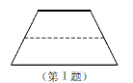
1．如图，将一张等腰梯形纸片沿中位线剪开，拼成一个新的图形，这个新的图形可以是下列图形中的（ ）．
A．三角形 B．平行四边形
C．矩形 D．正方形
答案：B
【解析】本题一方面考查学生的空间想象能力，另一方面还考查学生的动手操作能力．当学生的空间想象受到影响时，可借助动手实践，去拼一拼．答案为B．
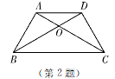
2．如图，在等腰梯形ABCD中，AD∥BC，对角线AC、BD相交于点O，以下四个结论：①∠ABC＝∠DCB，②OA＝OD，③∠BCD＝∠BDC，④S_{△AOB}＝S_{△DOC}，其中正确的是（ ）．
A．①② B．①④
C．②③④ D．①②④
答案：D
【解析】熟练掌握等腰梯形的性质是解题的关键．
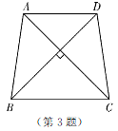
3．如图，在梯形ABCD中，AD∥BC，AB＝CD，AC⊥BD，AD＝6，BC＝8，则梯形的高为 ．
答案：7
【解析】主要考查等腰梯形性质、梯形辅助线作法，平移对角线，得到等腰直角三角形，再应用等腰直角三角形的性质，斜边上的高等于斜边的一半．
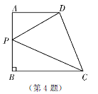
4．如图，在直角梯形ABCD中，∠ABC＝90°，AD∥BC，AD＝4，AB＝5，BC＝6，点P是AB上一个动点，当PC＋PD的和最小时，PB的长为 ．
答案：3
【解析】延长DA至E，使DA＝EA，连结CE交AB于P，这时PC＋PD的和最小．根据作法有△PEA∽△PCB，EA∶BC＝PA∶（AB－PA），解得PA＝2，所以PB＝3．
5．如图（1）是一个等腰梯形，由6个这样的等腰梯形恰好可以拼出如图（2）所示的一个菱形．对于图（1）中的等腰梯形，请写出它的内角的度数或腰与底边长度之间关系的一个正确结论： ．
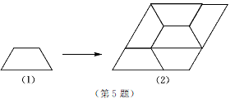
答案：答案不唯一．可供参考的有：①它内角的度数为60°、60°、120°、120°；②它的腰长等于上底长；③它的上底等于下底长的一半．
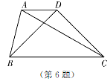
【解析】本题考查等腰梯形的性质．根据拼图易于求得内角度数，以及腰与上底相等的事实，然后借助常作的辅助线最终获得结论．另外用这样特殊的等腰梯形还可拼成等腰梯形、平行四边形等形状
6．如图，在梯形ABCD中，AD∥BC，BD＝CD，∠BDC＝90°，AD＝3，BC＝8，求AB的长．
答案：作AE⊥BC于点E，DF⊥BC于点F．
∴ AE∥DF，∠AEF＝90°．
∴ 四边形AEFD是矩形．
∴ EF＝AD＝3，AE＝DF．
∵ BD＝CD，DF⊥BC，
∴ DF是△BDC中BC边上的中线．
∵ ∠BDC＝90°，
∴ DF＝$\frac{1}{2}$BC＝BF＝4．
∴ AE＝4，BE＝BF－EF＝4－3＝1．
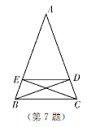
在RT△ABE中，AB＝$\sqrt{{\text{AE}}^{2}+{\text{BE}}^{2}}=\sqrt{4^{2}+1^{1}}=\sqrt{\text{17}}$．
7．如图，已知三角形ABC中，AB＝AC，BD、CE是高，求证：四边形BCDE是等腰梯形．
答案：易证△BCE≌△CBD，
∴ BE＝CD，BD＝CE．
∴ AE＝AD．
∴ ∠ADE＝$\frac{1}{2}$（180°－∠A）．
∵ AB＝AC，
∴ ∠ACB＝$\frac{1}{2}$（180°－∠A）．
∴ ∠ADE＝∠ACB．
∴ DE∥BC．
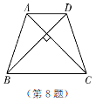
∴ 四边形BCDE是等腰梯形．
8．如图，在等腰梯形ABCD中，已知AD∥BC，对角线AC与BD互相垂直，且AD＝3，BC＝7，求BD的长
答案：过点D作DE∥AC，交BC的延长线于点E，则四边形ACED为平行四边形．
∴ CE＝AD＝3，AC＝DE．
∵ AC⊥BD，
∴ BD⊥DE．
∵ 四边形ABCD为等腰梯形，
∴ AC＝BD＝DE．
又 BC＝7
∴ BE＝BC＋CE＝10．
在RT△BDE中，
∵ BD²＋DE²＝BE²，
∴ 2BD²＝100．
∴ BD＝5$\sqrt{2}$．

